САНКТ-ПЕТЕРБУРГСКИЙ НАЦИОНАЛЬНЫЙ ИССОЕДОВАТЕЛЬСКИЙ УНИВЕРСИТЕТ ИНФОРМАЦИОННЫХ ТЕХНОЛОГИЙ, МЕХАНИКИ И ОПТИКИ

Факультет «инфокоммуникационных технологий»

Направление подготовки «11.03.02 Инфокоммуникационные технологии и системы связи»

**Практическая работа №12**

**Реализация наследования**

Выполнил:

Гололобов Владимир Владимирович

Группа К3120

Проверил:

Марченко Елена Вадимовна

Санкт-Петербург

2019

**Цель работы:** научиться работать с наследованием

**Ход работы:**

* 1. Был создан проект Practice12_1. В нём был создан файл human.h и в нём был реализован класс, описывающий человека

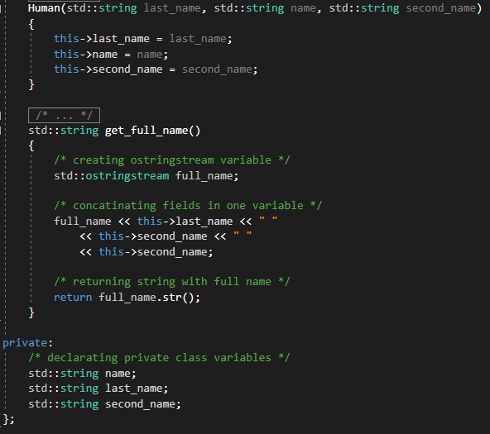

Рисунок 1 – Реализация класса

* 1. Был создан файл student.h. В нём был реализован класс, описывающий студента. Студент дополнительно имеет вектор оценок. Конструктор класса, обращается к конструктору класса-родителя для установки параметров. В классе дополнительно реализуется функция для получения оценок

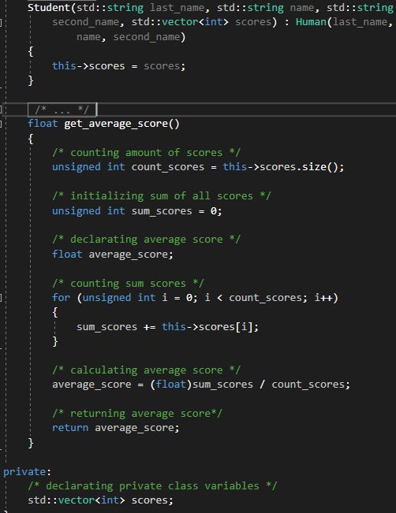

Рисунок 2 – Реализация класса

* 1. Был создан файл teatcher.h. В нём был реализован класс, описывающий учителя. Учитель дополнительно имеет количество учебных часов. Класс использует конструктор класса-родителя для установки параметров. В классе дополнительно реализуется функция получения рабочих часов

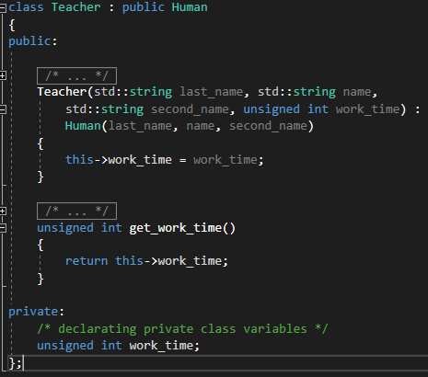

Рисунок 3 – Реализация класса

* 1. В функции main были созданы объекты классов Student и Tearcher. И была выведена информация о них

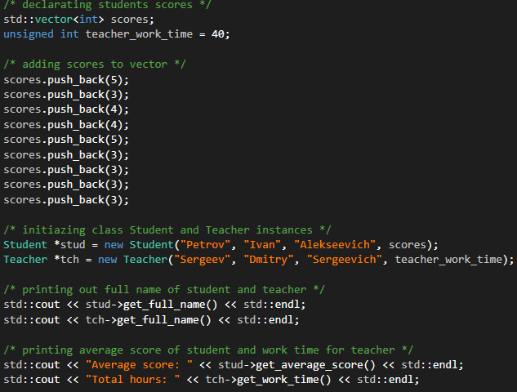

Рисунок 4 – Работа с переменными класса

**Вывод:** в ходе работы было изучено наследование классов. Был создан общий класс, имитирующий человека, с общими данными о нём. Потом были созданы классы-наследники, которые обладают всем функционалом и переменными класса-родителя, но в дополнение предоставляют свои переменные и методы